Številka: 478-198/2023-3
Datum: 18. 09. 2023

Republika Slovenija, Ministrstvo za obrambo, Vojkova cesta 55, 1000 Ljubljana (v nadaljevanju: upravljavec), v skladu z 52. členom Zakona o stvarnem premoženju države in samoupravnih lokalnih skupnosti (Uradni list RS, št. 11/18 in 79/18; v nadaljevanju: ZSPDSLS-1) v povezavi z 19. členom Uredbe o stvarnem premoženju države in samoupravnih lokalnih skupnosti (Uradni list RS, št. 31/18) objavlja

NAMERO O SKLENITVI NEPOSREDNE POGODBE O USTANOVITVI STAVBNE PRAVICE

- Naziv in sedež upravljavca
Republika Slovenije, Ministrstvo za obrambo, Vojkova cesta 55, Ljubljana
matična številka: 5268923000
davčna številka: 47978457

- Opis predmeta neposredne pogodbe
Predmet neposredne pogodbe je ustanovitev stavbne pravice na zemljišču:

s parc. št. 465/54, k.o. 1455 Bršljin (ID 6975751) v izmeri 764 m² (lokacija: romsko naselje Žabjak)
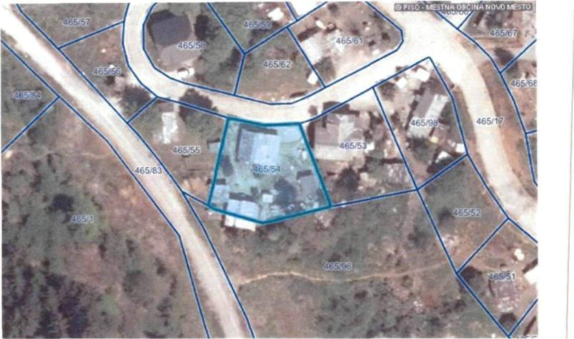
Na nepremičnini v lasti Republike Slovenije, v upravljanju Ministrstvo za obrambo je investitor brez predhodnega soglasja postavil lesen pritlični stanovanjski objekt (brez številke stavbe po GURS).

Stavbna pravica se ustanavlja z namenom pridobitve gradbenega dovoljenja za legalizacijo nedovoljene gradnje s strani investitorja.

Za stavbno pravico je predvideno plačilo nadomestila. Višina nadomestila izhaja iz vrednosti zemljišča, upoštevaje stanje v naravi in namen ustanovitve stavbne pravice v korist investitorja.

Obseg stavbne pravice je razviden iz zgornjega grafičnega prikaza zemljišča.

Stavbna pravica se ustanavlja za določen čas, in sicer za 5 let od vpisa pravice v zemljiško knjigo.

- Rok za prejem ponudbe ali izjave o interesu

Zainteresirane stranke lahko podajo ponudbo za ustanovitev stavbne pravice na nepremičninah, ki so navedene pod tč. 2 - izjavo o interesu do vključno 9. 10. 2023.

- Oblika in pogoji, pod katerimi se predloži ponudba ali izjava o interesu

Interes izkažejo stranke pisno na naslov Ministrstvo za obrambo, Vojkova cesta 55, 1000 Ljubljana, na E: glavna.pisarna@mors.si, osebno pa tudi na Skupni občinski upravi občin Dolenjske, Germova ulica 4, 8000 Novo mesto.

V svoji ponudbi ali izjavi o interesu morajo stranke natančno navesti nepremičnine s parcelno številko.

- Pogajanja oz. način ustanovitve stavbne pravice

Skladno s 70. členom ZSPDSLS-1 je obremenjevanje nepremičnega premoženja države s stvarnimi pravicami odplačno, zato bo upravljavec imetniku stavbne pravice zaračunal nadomestilo.

Najnižja vrednost nadomestila znaša 366,72 EUR. V nadomestilo še ni vštet davek na dodano vrednost v višini 22 %, ki ga plača imetnik stavbne pravice (447,39 EUR z DDV).

V primeru, da bo za sklenitev pogodbe o ustanovitvi stavbne pravice za nepremičnino, ki je navedene pod tč.2 zainteresiranih več oseb, se bodo z njimi opravila pogajanja o ceni in drugih pogojih pravnega posla. Pogodba o ustanovitvi stavbne pravice za nepremičnino, ki je navedene pod tč. 2, bo sklenjena s ponudnikom, ki bo ponudil najvišji znesek nadomestila in sprejel druge pogoje pravnega posla.

- Način in rok plačila nadomestila

Nadomestilo za nepremičnine, ki bodo predmet pogodbe o stavbni pravici, se plača po podpisu pogodbe v roku 15 dni od prejema računa. Plačilo nadomestila je bistvena sestavina pravnega posla.

- Navedba morebitnega obstoja predkupne pravice
Predkupne/prednostne pravice ni.

- Morebitni drugi pogoji in posebnosti pravnega posla
Imetnik stavbne pravice bo moral v roku, za katerega bo ustanovljena stavbna pravica, pričeti s postopkom in pridobiti gradbeno dovoljenje za že postavljen objekt pri pristojni Upravni enoti, sicer bo po prenehanju pogodbenega razmerja in izbrisu stavbne pravice moral nelegalen objekt odstraniti in na zemljišču vzpostaviti stanje, kot je bilo pred postavitvijo objekta.

Imetnik stavbne pravice od dneva podpisa pogodbe o stavbni pravici odgovarja za vso škodo, ki bi nastala lastniku nepremičnine in/ali tretjim osebam, na zemljišču, ki je predmet pogodbe.
Imetnik stavbne pravice prevzema morebitno odgovornost za zavarovanje nepremičnine, ki je predmet stavbne pravice.

Na predmetni nepremičnini se stavbna pravica ustanavlja pod pogoji veljavnega ZSPDSLS-1 in druge veljavne zakonodaje.

- Informacija, kje in pod kakšnimi pogoji se lahko pridobijo podrobnejše informacije o predmetu ravnanja zaradi oblikovanja ponudbe in o možnosti ogleda ter kontaktne osebe

Vsa pojasnila v zvezi z ustanovitvijo stavbne pravice lahko interesenti dobijo v Sektorju za gospodarjenje z nepremičninami, na E: Antoneta.Stukovnik@mors.si ali na tel. št. 03 5444 672 v času uradnih ur.

- Lastnik nepremičnin oziroma podelitelj stavbne pravice lahko postopek ustavi do sklenitve pravnega posla
Ta objava ne zavezuje lastnika nepremičnin oziroma podelitelja stavbne pravice k sklenitvi pogodb o ustanovitvi stavbne pravice za nepremičnine, ki so navedene pod tč. 2.

Lastnik nepremičnin oziroma podelitelj stavbne pravice lahko vse do sklenitve pravnega posla ustavi že začeti postopek brez obrazložitve in brez odškodninske odgovornosti.

Marjan Šarec
minister

